普康卡门店操作流程
1.首先用浏览器打开这个网址pay.pukangpay.cn
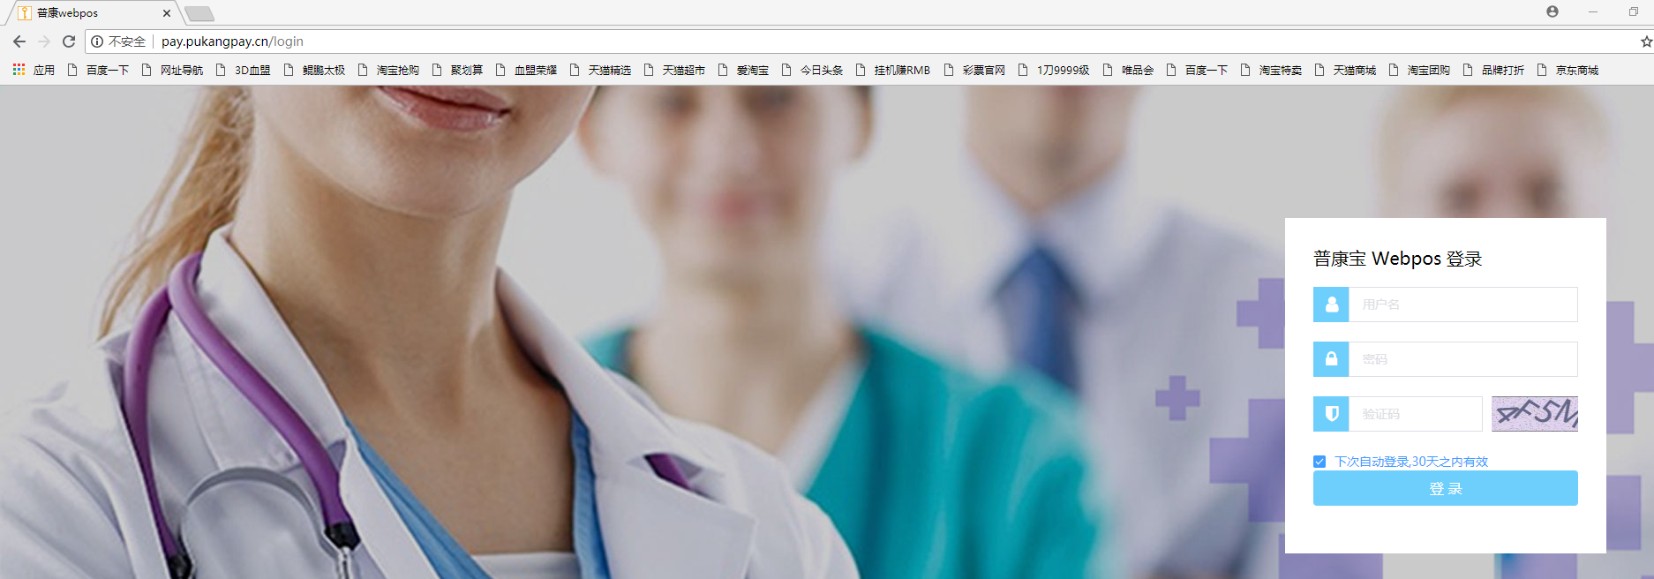
2.其次看到登录画面就登录自己门店的账号和密码。
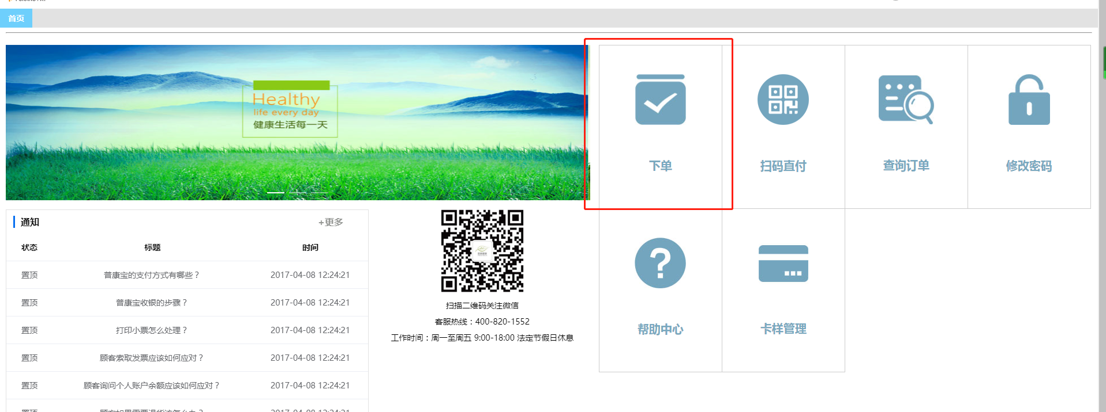
3.点击下单
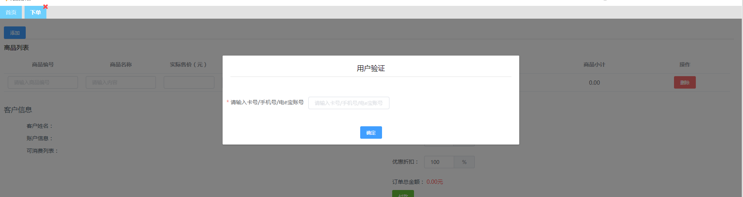
4.登录进去以后在卡号/手机号那里输入卡号，测试卡号4+12个0+440。
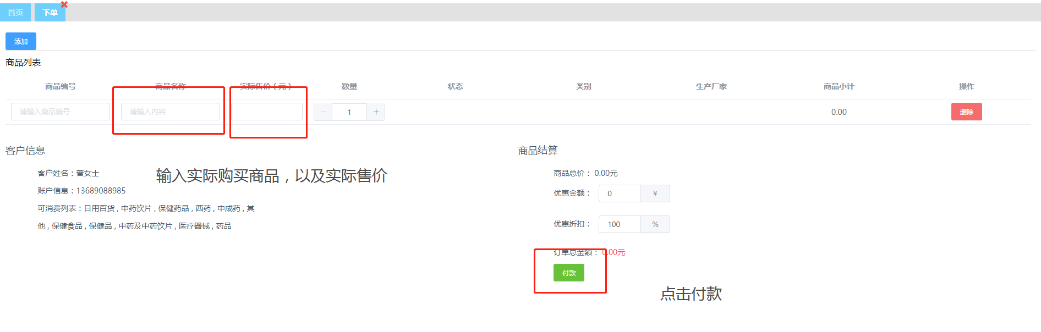
5.输入实际购买商品，以及实际售价，然后点击付款（测试时金额输入0.1）
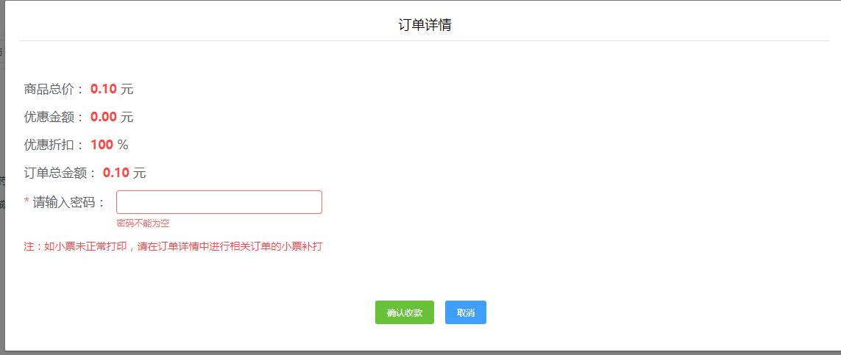
6.然后输入测试密码6个8 最后完成交易。
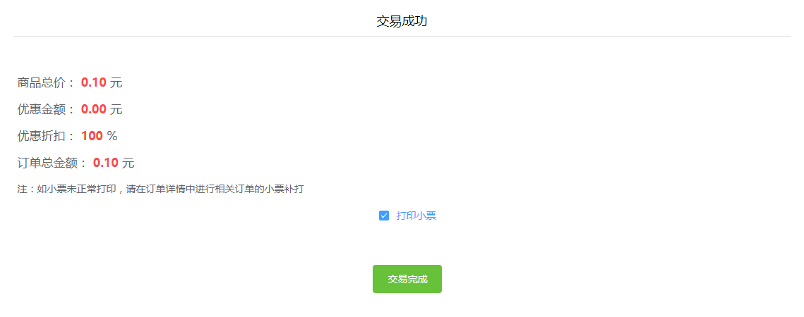
7.查询订单以及退单，点击查询订单
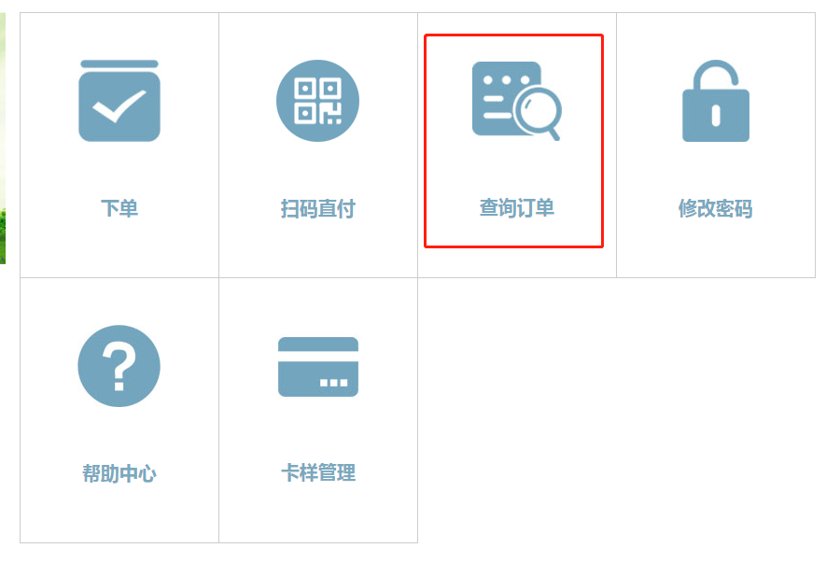
8退单直接点击红色的退单按钮
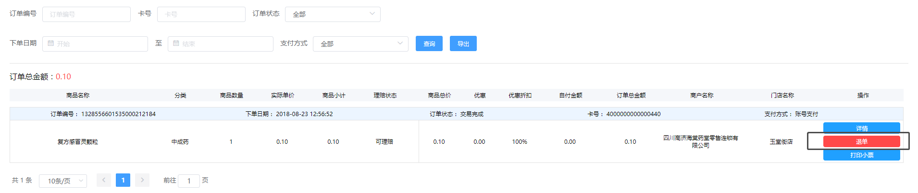
9.确认信息后点击确定即可
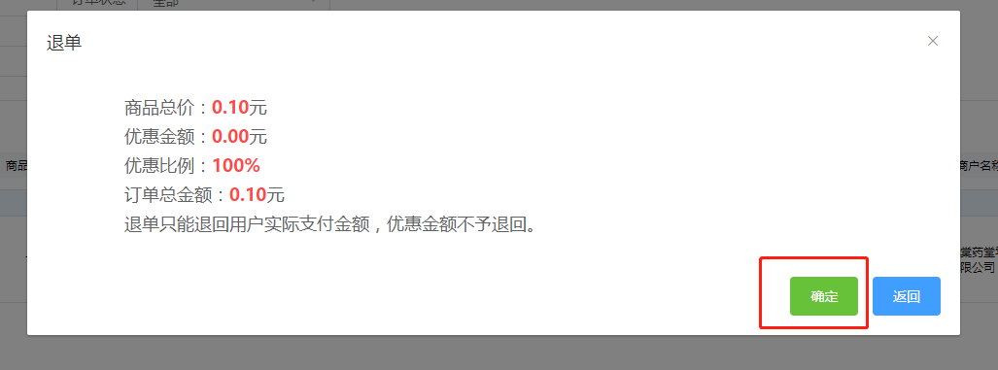

10.查询现在我们的已有业务卡样
